

**Reportes utilizando la herramienta MRV de Guatemala**

**- BORRADOR SIN VÍNCULOS -**

PROYECTO:

Consolidación Estrategia Nacional REDD+ de Guatemala

Guatemala

GU-T1272

ATN/FP-16400-GU

Fase II de la Preparación de la Estrategia Nacional para la Reducción de Emisiones por Deforestación Evitada y Degradación de Bosques en Guatemala

agosto - 2020

Tabla de contenido

1. Introducción 4

2. El Sistema de Monitoreo, Reporte y Verificación (MRV) de Guatemala 5

3. Nivel de Referencia de Emisiones Forestales (NREF/NRF) 8

3.1. Nivel de Referencia de Emisiones Forestales Subnacional periodo 2006 – 2016 8

3.2. Nivel de Referencia de Emisiones Forestales Nacional periodo 2006 – 2016 10

4. Datos de Actividad (DA) 13

4.1. Mapa de la dinámica de cambio en la cobertura forestal (2006 – 2016) 13

4.2. Malla de puntos de muestreo para el monitoreo forestal (2006 – 2016) 14

5. Factores de Emisión (FE) 15

5.1. Carbono en tierras forestales año 2016 16

5.2. Emisiones y Absorciones de CO2e para el periodo 2006 – 2016 17

6. Sistema de Información de Salvaguardas (SIS) 20

7. Monitoreo de Beneficios No Carbono 22

8. Registro de Proyectos REDD+ 27

9. Mecanismo de Distribución de Beneficios 31

10. Mecanismo de Información y Atención a Quejas (MIAQ) 33

11. Causas de la deforestación y degradación forestal 36

12. Sistema de Alerta Temprana (SAT) 39

12.1. Herramientas: SAT para el monitoreo del fuego 40

12.2. Herramientas: SAT para el monitoreo de los bosques 41

13. Monitoreo Forestal Comunitario 43

**LISTA DE FIGURAS**

Figura 4. Principales arreglos institucionales para la operación del Sistema Nacional MRV de la Estrategia REDD+ de Guatemala 5

Figura 11. Ejemplo de reporte gráfico-numérico y geográfico utilizando la Herramienta del NREF/NREF SubNacional periodo 2006 – 2016 de Guatemala 10

Figura 21. Mapa de estratos de carbono (Tc/ha). 15

Figura 24. Ejemplo de reportes gráfico-numérico y geográfico utilizando la Herramienta del Mapa de stock de carbono en tierras forestales del año 2016 de Guatemala 17

Figura 25. emisiones y absorciones de CO2e para el periodo 2006 – 2016 de Guatemala 18

Figura 27. Ejemplo de reporte gráfico-numérico y geográfico utilizando la Herramienta de las emisiones y absorciones de CO2e para el periodo 2006 – 2016 de Guatemala 19

Figura 33. Reporte por salvaguarda 21

Figura 36. Herramienta de visualización de resultados de indicadores de co-beneficios 23

Figura 37. Herramienta de visualización de resultados de indicadores de co-beneficios (por indicador) 23

Figura 38. Herramienta de visualización de resultados de indicadores de co-beneficios (incluye microindicadores) 24

Figura 39. Herramienta de visualización de detalle y resultados indicadores de co-beneficios logrados 25

Figura 40. Herramienta de visualización de detalle y resultados indicadores de co-beneficios no logrados según categoría 25

Figura 43. Herramienta para el reporte del registro de Proyectos de Guatemala – Acceso a secciones 28

Figura 44. Reporte de proyectos y actividades voluntarias registradas en el sistema - Descripción general individualizada 29

Figura 45. Reporte detallado por proyecto registrado en el sistema 30

Figura 46. Reporte detallado por actividad voluntaria registrada en el sistema 30

Figura 55. Visualización de causas de deforestación a nivel nacional y filtro para análisis de información 38

Figura 56. Visualización de causa de deforestación Agricultura según región y tipo de bosque 38

Figura 59. Visualización de la App “Sistema de Alerta para el Monitoreo del Fuego”. herramienta para la Prevención y control de la deforestación y degradación. 40

Figura 60. Resultados nacionales y SIGAP de la App “Sistema de Alerta para el Monitoreo del Fuego” 41

# Introducción

A partir de 2013, en Guatemala se crea el Sistema Nacional de Información sobre Cambio Climático (SNICC) y se adscribe al Ministerio de Ambiente y Recursos Naturales (MARN) mediante el artículo 9, de la Ley Marco para Regular la Reducción de la Vulnerabilidad y la Adaptación Obligatoria ante los Efectos del Cambio Climático y la Mitigación de Gases de Efecto Invernadero (Decreto número 7-2013). En este sentido, el decreto establece que, todas las entidades públicas y privadas deberán proporcionar la información directamente relacionada con cambio climático, especialmente, en cuanto a emisiones y reducción de gases de efecto invernadero, vulnerabilidad y adaptación de cambio climático que solicite el MARN. En este marco de referencia, el Sistema Nacional de Monitoreo, Reporte y Verificación (MRV) de la Estrategia Nacional REDD+ (ENREDD+) de Guatemala se encuentra alojado en el SNICC y su operatividad está basada en el Decreto número 7 – 2013 y el Acuerdo ministerial 5 – 2016.

El principal objetivo del SNICC es establecer las normas, procedimientos y mecanismos para colectar, sistematizar, analizar y reportar toda la información relacionada con el cambio climático para los procesos de planificación sectorial y territorial; así como también las comunicaciones nacionales de cambio climático y otros informes que el Estado de Guatemala está obligado a presentar. En ese sentido, con el SNICC se busca contar con información estratégica oportuna, clara, robusta y consistente para orientar los procesos de planificación, inversión y políticas públicas del país.

En la práctica, el Sistema Nacional de Monitoreo, Reporte y Verificación (MRV) de Guatemala fue puesto a disposición pública en octubre de 2019 y fue desarrollado en el marco del Proyecto de Consolidación de la Estrategia Nacional REDD+, cuya implementación estuvo a cargo del consorcio integrado por Sud Austral Consulting S.p.A. CALMECAC, Forest Finest y GOPA, contando con la supervisión técnica del Grupo BID – Guatemala y el financiamiento del Fondo Cooperativo para el Carbono de los Bosques (FCPF) del Banco Mundial.

El sistema MRV cuenta con 11 subsistemas, que en su conjunto contienen una serie de herramientas que permiten monitorear y cuantificar las emisiones de GEI de Guatemala y el cumplimiento de las salvaguardas sociales y ambientales del país. De esta manera, en los siguientes capítulos se exponen los resultados disponibles a la fecha,

# El Sistema de Monitoreo, Reporte y Verificación (MRV) de Guatemala

La Estrategia Nacional REDD+ (ENREDD+) de Guatemala contiene un Sistema Nacional de Monitoreo, Reporte y Verificación (MRV) alojado en el Sistema Nacional de Información sobre Cambio Climático (SNICC). El Sistema MRV es de observancia general para todo el territorio de la República de Guatemala y es el medio oficial del país de presentar información oportuna y confiable sobre las fuentes de emisión de GEI que permitan generar inventarios nacionales que ayudan a identificar mayores oportunidades de mitigación de gases de efecto invernadero, acceso a mercados de carbono, y a la vez sean la base del monitoreo de los compromisos adquiridos por el país en cuanto a su contribución a la mitigación del cambio climático.

El sistema MRV de la ENREDD+ de Guatemala es capaz de proveer datos e información, transparente y consistente a través del tiempo, siendo útil para medir, reportar y verificar: emisiones forestales antropogénicas, remociones, contenidos de carbono forestal y cambios en la superficie de bosques. Adicionalmente, el MRV permite monitorear y reportar variables diferentes al carbono, relacionadas con las salvaguardas sociales y ambientales, mecanismos de información y atención de quejas, y la participación social mediante el monitoreo comunitario.

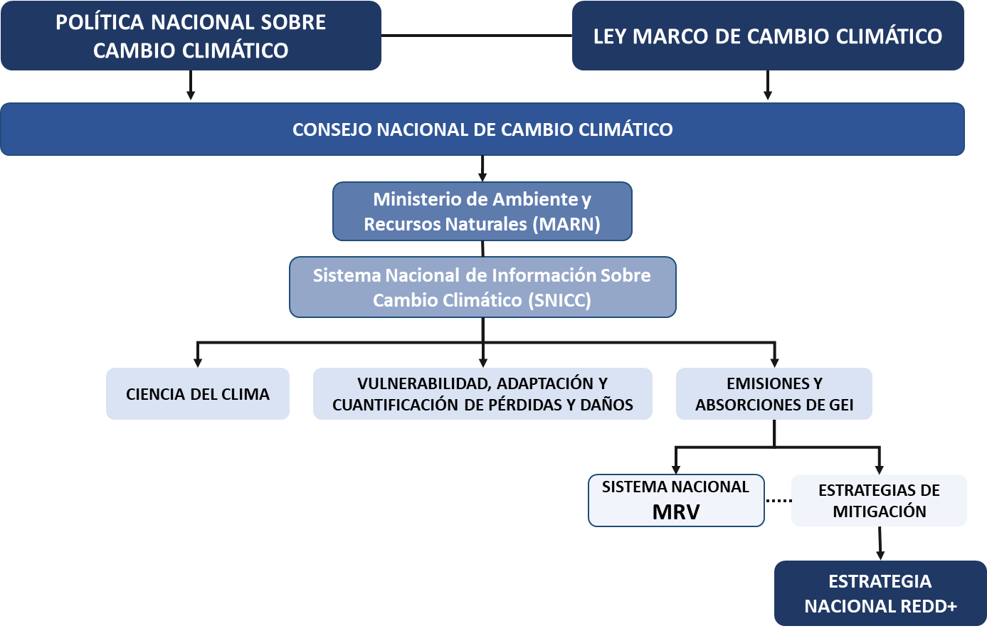

Figura 1. Principales arreglos institucionales para la operación del Sistema Nacional MRV de la Estrategia REDD+ de Guatemala

El acceso directo al Sistema Nacional MRV es <http://snicc.marn.gob.gt/Home/MRV>.

El Sistema MRV de la ENREDD+ conlleva a la operativización de un proceso integral que incluye la recopilación, análisis y divulgación sistemática de los datos relacionados con los bosques, los co-beneficios del bosque y el cumplimiento de las salvaguardas sociales. Específicamente el SNICC integra la información y los datos correspondientes a mapeo de uso y cambio de uso del suelo, inventarios forestales, el INGEI, las salvaguardas sociales y ambientales y el registro de proyectos para REDD+. El sistema cumple con las directrices sobre los elementos técnicos y metodológicos de REDD+, incluidos los niveles de referencia y los MRV proporcionados por el Órgano Subsidiario de Asesoramiento Científico y Tecnológico (OSACT) a la Conferencia de las Partes (COP) de la Convención Marco de Naciones Unidas sobre Cambio Climático (CMNUCC).

A continuación, se presenta una breve descripción sobre los subsistemas disponibles en el Sistema Nacional MRV. En los siguientes capítulos, se describe de manera detallada cada uno de los subsistemas junto con una serie de ejemplos ilustrativos para la generación de reportes/informes en el marco de la ENREDD+ de Guatemala.

|  |  |
| --- | --- |
|  | **NIVEL DE REFERENCIA NACIONAL DE EMISIONES FORESTALES (NREF/NRF):**  Aplicación informática que contiene información gráfico-numérica que cuantifica las emisiones de Gases de Efecto Invernadero (GEI) por deforestación y degradación de los bosques, así como las absorciones producto del aumento de existencias de reservas de carbono forestal de Guatemala para el periodo 2006-2016. |
|  | **DATOS DE ACTIVIDAD:**  Aplicación informática que contiene información gráfico-numérica que cuantifica la cobertura forestal del año 2006, 2016 y contiene una serie de reportes sobre la dinámica de cambios (pérdidas y ganancias) de Guatemala durante el periodo 2006-2016. |
|  | **FACTORES DE EMISIÓN:**  Aplicación informática que contiene información gráfico numérica que cuantifica las emisiones y absorciones de CO2e debido a las pérdidas (deforestación) y ganancias (restauración) de los bosques de Guatemala durante el periodo 2006-2016. |
|  | **SISTEMA DE INFORMACIÓN DE SALVAGUARDAS:**  Sistema que contiene una aplicación informática que permite informar a las diversas instancias a nivel nacional, a la comunidad internacional y a los donantes, sobre la forma en la que se están cumpliendo los requisitos previstos en las Salvaguardas REDD+ de la CMNUCC, las Políticas Operacionales (OP) del Banco Mundial, del BID y las Orientaciones y Directrices de ONU-REDD, en la implementación de las actividades contempladas en la ENREDD+. |
|  | **MONITOREO DE BENEFICIOS NO CARBONO:**  Subsistema que contiene una aplicación informática que contiene información alfanumérica que permite identificar y evaluar una serie de indicadores bajo criterios específicos, medibles, focalizados y realistas sobre actividades que generan beneficios directos e indirectos, y que tiene un alcance mayor a los beneficios de carbono. |
|  | **REGISTRO DE PROYECTOS REDD+:**  Subsistema que contiene una aplicación informática donde se registran los proyectos REDD+ y se evidencian sus operaciones realizadas y los resutados obtenidos por cada uno de los desarrolladores de proyectos, tanto en su etapa inicial como en su evolución posterior. |
|  | **MECANISMO DE DISTRIBUCIÓN DE BENEFICIOS:**  Subsistema en el cual se define el enfoque y procedimientos para distribuir los posibles pagos por resultados recibidos en el contexto del enfoque de políticas de REDD+. |
|  | **MIAQ:**  Subsistema que contiene una aplicación informática mediante la cual se pone a disposición de la población un espacio para presentar sus opiniones, reclamos y sugerencias, y que éstas, a su vez, puedan ser atendidas de manera temprana y de forma clara y efectiva con el fin de minimizar los riesgos de conflictos al implementar la Estrategia Nacional REDD+. |
|  | **CAUSAS DE LA DEFORESTACIÓN Y DEGRADACIÓN FORESTAL:**  Aplicación informática mediante la cual se identifican cada una de las principales causas de deforestación y degradación forestal de Guatemala. Esta herramienta permite identificar estas causales de manera espacial y para diferentes escalas territoriales, tales como: nacional, regional y departamental. |
|  | **SISTEMA DE ALERTA TEMPRANA (SAT):**  Subsistema que contiene una serie de herramientas para la prevención de la deforestación, degradación de bosques, clima, incendios forestales, entre otros. Las herramietas están disponibles en formato tipo geoportal, aplicando tecnología de geoprocesamiento en la nube de Google Earth Engine (GEE). Además, contiene aplicaciones móviles (app) para su uso en smartphones. |
|  | **MONITOREO FORESTAL COMUNITARIO:**  Subsistema que contiene una serie de herramientas para el monitoreo y prevención de la deforestación y la degradación de los bosques integradas con un enfoque de gestión comunitaria. |

# Nivel de Referencia de Emisiones Forestales (NREF/NRF)

El Nivel de Referencia de Emisiones Forestales (NREF/NRF) es el medio que se utiliza como base para evaluar si los programas REDD+ nacionales o subnacionales efectivamente reducen emisiones y/o aumentan remociones de GEI debido a las actividades de REDD+. Esto es uno de los requisitos para que los países puedan recibir pagos por sus actividades de REDD+.

# Nivel de Referencia de Emisiones Forestales Subnacional periodo 2006 – 2016

Durante 2019 y 2020, Guatemala diseñó y entregó su **Propuesta Subnacional del NREF/NRF** al Fondo Cooperativo para el Carbono de los Bosques (FCPF) en el marco del Programa de Reducción de Emisiones REDD+ del Banco Mundial.

El NREF/NRF subnacional de Guatemala se basa en las emisiones de GEI a nivel subnacional en el área del programa de reducción de emisiones en el periodo histórico de 2006 a 2016 contabilizando el CO2e, por emisiones en deforestación y degradación, y remociones de CO2 por el incremento de acervos de carbono. Este periodo tiene como año final el 2016 en cumplimiento al criterio 11 del marco metodológico, y abarca un periodo histórico de 10 años.

|  |
| --- |
| El Nivel de Referencia de Emisiones construido por Guatemala en el marco del Programa de Reducción de Emisiones es de tipo subnacional (91.7% del país) y reporta las emisiones de CO2e por deforestación, degradación y las absorciones de CO2e por aumento de las reservas de existencias de carbono. El programa no incluye emisiones por manejo sostenible de bosques y conservación de reservas de carbono. |

Para el reporte del NREF/NRF subnacional de Guatemala en el periodo 2006 – 2016 se generó una herramienta en la cual se sistematizan los datos y permite al usuario generar una serie de reportes en formato gráfico y numérico mediante un tablero que contiene un conjunto de instrumentos en una interfaz gráfica de usuario que proporciona vistas de los indicadores clave sobre las emisiones y absorciones de CO2e asociadas a los NREF subnacional antes mencionado. La herramienta está disponible en el subsistema denominado“Nivel de Referencia de Emisiones Forestales (NREF)”del MRV, cuyo acceso directo se encuentra disponible en el siguiente enlace:

**INCLUIR LINK DIRECTO A HERRAMIENTA REPORTE MRV – NREF SUBNACIONAL**

A través de esta herramienta el usuario podrá generar informes o reportes para diferentes temas:

* **USO DE LA TIERRA**
  + Uso de la Tierra 2006
  + Uso de la Tierra 2016
* **DINÁMICA DE CAMBIOS**
  + Dinámica de Cambio 2006-2016
* **DEFORESTACIÓN**
  + Deforestación Período 2006-2016
  + Emisiones por Deforestación 2006-2016 (tCO2e)
  + Deforestación Neta Periodo 2006-2016
  + Emisiones Netas por DyD 2006-2016 (tCO2e)
* **DEGRADACIÓN**
  + Degradación Periodo 2006-2016
  + Emisiones por Degradación 2006-2016 (tCO2e)
* **GANANCIAS**
  + Ganancias de Bosques 2006-2016
  + Absorciones por Restauración 2006-2016 (tCO2e)
  + Absorciones por Plantaciones 2006-2016 (tCO2e)

Al seleccionar alguno de los temas, el usuario accede a un reporte gráfico-numérico y geográfico que por defecto presenta la información a nivel nacional. En este reporte, el usuario puede filtrar la información para una determinada escala (departamento, región). o algún uso de la tierra (de acuerdo con el IPCC) en particular. Una vez seleccionados, obtendrá los siguientes resultados:

1. **Mapa:** Ubicación geográfica de los puntos utilizados en el reporte, los cuales presentan más detalle al ser seleccionados.
2. **Resultados gráficos**: Representación visual de los resultados del tema seleccionado.
3. **Resultados numéricos**: Estadísticas que reflejan los resultados del tema seleccionado.

La Figura 11 presenta un ejemplo de reporte de la herramienta de análisis, específicamente sobre ***“Uso de la Tierra 2016”***, donde se puede observar el área de filtros (líneas segmentadas) y los principales resultados el reporte (flechas). Cabe recalcar, que la visualización del reporte variará si se escoge otro tema.

Dentro de los resultados numéricos, en este reporte en particular se indican las superficies asociadas a cada uso de la tierra (categorías IPCC) al año 2016. El gráfico permite identificar el porcentaje de superficie para cada uno de ellos y el mapa presenta la ubicación geográfica de los puntos asociados a cada categoría de uso de la tierra.

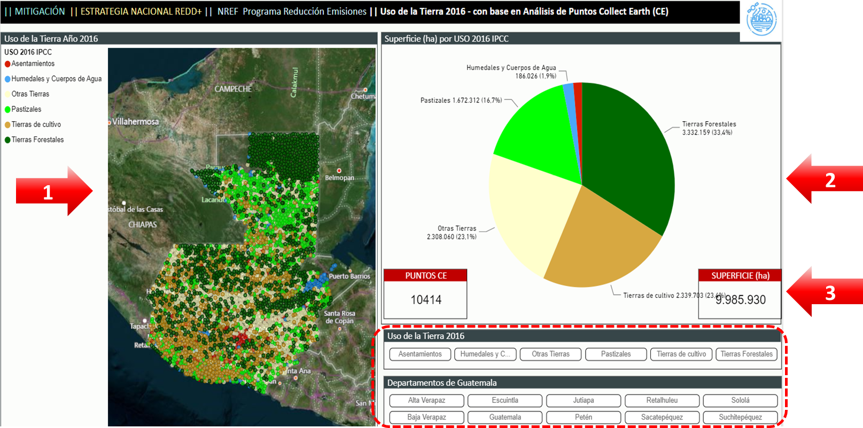

Figura 11. Ejemplo de reporte gráfico-numérico y geográfico utilizando la Herramienta del NREF/NREF SubNacional periodo 2006 – 2016 de Guatemala

Adicionalmente, se encuentra disponible una nota técnica que contiene detalles metodológicos, antecedentes y resultados correspondientes al NREF/NRF subnacional del periodo 2006 – 2016 de Guatemala. Dicho reporte está disponible en el siguiente enlace:

**INCLUIR ENLACE A DOCUMENTO: NREF_SUBNACIONAL_WEB.PDF**

# Nivel de Referencia de Emisiones Forestales Nacional periodo 2006 – 2016

Adicionalmente, en el marco del Proyecto de Consolidación REDD+ de Guatemala, se construyó un **Nivel de Referencia de Emisiones de nivel nacional,** con base al mismo enfoque metodológico usado para el Programa de Reducción de Emisiones.

|  |
| --- |
| El Nivel de Referencia de Emisiones construido por Guatemala en el marco del Proyecto de Consolidación REDD+ de Guatemala es de nivel nacional (100% del país). Este NREF/NRF nacional también reporta las emisiones de CO2e por deforestación, degradación y las absorciones de CO2e por aumento de las reservas de existencias de carbono. El NREF/NRF no incluye emisiones por manejo sostenible de bosques y conservación de reservas de carbono. |

Mayor detalle sobre la metodología, enfoques, procesos y resultados correspondiente al Nivel de Referencia de Emisiones Forestales (NREF/NRF) de Guatemala, se presenta en el subsistema denominado **“Nivel de Referencia de Emisiones Forestales (NREF)”** que forma parte del Sistema de MRV de Guatemala, el cual se encuentra alojado en el SNICC.

**INSERTAR LINK DIRECTO AL SUBSISTEMA NREF**

Para el reporte del NREF/NRF nacional de Guatemala en el periodo 2006 – 2016 se generó una herramienta en la cual se sistematizan los datos y permite al usuario generar una serie de reportes en formato gráfico y numérico mediante un tablero que contiene un conjunto de instrumentos en una interfaz gráfica de usuario que proporciona vistas sobre los indicadores clave sobre las emisiones y absorciones de CO2e asociadas al NREF Nacional antes mencionado. La herramienta está disponible en el subsistema denominado **“Nivel de Referencia de Emisiones Forestales (NREF)”** del MRV, cuyo acceso directo corresponde a:

**INCLUIR LINK DIRECTO A HERRAMIENTA REPORTE MRV – NREF NACIONAL**

A través de esta herramienta el usuario podrá generar informes o reportes para diferentes temas:

* **USO DE LA TIERRA**
  + Uso de la Tierra 2006
  + Uso de la Tierra 2016
  + Uso de la Tierra en AP 2006
  + Uso de la Tierra en AP 2016
* **DINÁMICA DE CAMBIOS**
  + Dinámica de Cambio 2006-2016
  + Dinámica de Cambio en AP 2006-2016
* **DEFORESTACIÓN**
  + Deforestación Período 2006-2016
  + Deforestación en AP Período 2006-2016
  + Emisiones por Deforestación 2006-2016 (tCO2e)
  + Emisiones por Deforestación en AP 2006-2016 (tCO2e)
  + Deforestación Neta Periodo 2006-2016
  + Deforestación Neta en AP Periodo 2006-2016
  + Emisiones Netas por DyD 2006-2016 (tCO2e)
  + Emisiones Netas en AP por DyD 2006-2016 (tCO2e)
* **DEGRADACIÓN**
  + Degradación Periodo 2006-2016
  + Degradación en AP Periodo 2006-2016
  + Emisiones por Degradación 2006-2016 (tCO2e)
  + Emisiones por Degradación en AP 2006-2016 (tCO2e)
* **GANANCIAS**
  + Ganancias de Bosques 2006-2016
  + Ganancias de Bosques en AP 2006-2016
  + Absorciones por Restauración 2006-2016 (tCO2e)
  + Absorciones por Restauración en AP 2006-2016 (tCO2e)
  + Absorciones por Plantaciones 2006-2016 (tCO2e)
  + Absorciones por Plantaciones en AP 2006-2016 (tCO2e)

Al seleccionar alguno de los temas, el usuario accede a un reporte gráfico-numérico y geográfico que por defecto presenta la información a nivel nacional. En este reporte, el usuario puede filtrar la información para una determinada división administrativa (departamento, región) o algún uso de la tierra (categorías IPCC) en particular. Una vez seleccionados, obtendrá los siguientes resultados:

1. **Mapa:** Ubicación geográfica de los puntos utilizados en el reporte, los cuales presentan más detalle al ser seleccionados.
2. **Resultados gráficos:** Representación visual de los resultados del tema seleccionado.
3. **Resultados numéricos:** Estadísticas que reflejan los resultados del tema seleccionado.

La Figura 14 presenta un ejemplo de reporte de la herramienta de análisis, específicamente sobre ***“emisiones por deforestación 2006 – 2016 (CO2e)”***, donde se puede observar las secciones antes mencionadas. Las líneas segmentadas señalan los filtros, mientras que las flechas se asocian a Los resultados recién descritos. Cabe recalcar, que la visualización del reporte variará si se escoge otro tema.

Dentro de los resultados numéricos, en este reporte en particular se indica una emisión total por deforestación en el periodo 2006 – 2016 de 148,856,882 tCO2e, una emisión anual por deforestación 14,885,682 tCO2e/año. A su vez, el factor de emisión medio por hectárea corresponde a 388,1 tCO2/ha. El gráfico permite identificar las emisiones por cada uso de la tierra (categorías IPCC) y el mapa presenta su ubicación geográfica.

# Datos de Actividad (DA)

Los Datos de Actividad (DA), según la Orientación de buenas prácticas del IPCC para el uso de la tierra, cambio del uso de la tierra y silvicultura (GPG LULUCF, por sus siglas en inglés) (IPCC, 2003), se definen como: *“datos sobre la magnitud de la actividad humana generadora de emisiones o eliminaciones que se producen en un determinado periodo de tiempo”*.

Guatemala cuenta con 2 insumos claves para el reporte de los datos de actividad, los cuales corresponden a:

* Mapa de dinámica forestal para el periodo 2006 – 2016
* Malla de puntos de muestreo generada mediante interpretación de imágenes de alta resolución 2006 - 2016

Para conocer mayor detalle sobre la metodología, enfoques y procesos para la generación de los Datos de Actividad de Guatemala, visite el subsistema denominado **“Datos de Actividad”** que forma parte del Sistema de Monitoreo, Reporte y Verificación (MRV) de Guatemala el cual se encuentra alojado en el Sistema Nacional de Información sobre Cambio Climático (SNICC).

**INSERTAR LINK DIRECTO AL SUBSISTEMA DATOS DE ACTIVIDAD**

# Mapa de la dinámica de cambio en la cobertura forestal (2006 – 2016)

Para el reporte de los datos de actividad correspondientes al mapa de dinámica de cambio en la cobertura forestal de Guatemala en el periodo 2006 – 2016 se generó una herramienta en la cual se sistematizan los datos y permite al usuario generar una serie de reportes en formato gráfico y numérico mediante un tablero que contiene un conjunto de instrumentos en una interfaz gráfica de usuario que proporciona vistas sobre los indicadores clave sobre la dinámica forestal asociada al mapa antes mencionado. La herramienta está disponible en el **subsistema denominado “Datos de Actividad” del MRV, un acceso directo se encuentra disponible aquí:**

**INCLUIR LINK DIRECTO A HERRAMIENTA REPORTE MRV – DATOS DE ACTIVIDAD: MAPA DE DINÁMICA**

Adicionalmente, se encuentra disponible una nota técnica en la cual se reportan detalles metodológicos, antecedentes y resultados correspondientes al mapa de la dinámica de cambio en la cobertura forestal periodo 2006 – 2016 de Guatemala. Dicho documento está disponible en el siguiente enlace:

**INCLUIR ENLACE A DOCUMENTO: REPORTE_DATOS_DE_ACTIVIDAD_WEB.PDF**

En la Figura 17 se destacan las diferentes secciones que posee la herramienta y que permiten generar informes o reportes para diferentes temas, por ejemplo:

* Cobertura de bosque 2006
* Cobertura de bosque 2016
* Pérdidas y ganancias de bosque entre el periodo 2006 -2016

# Malla de puntos de muestreo para el monitoreo forestal (2006 – 2016)

En marzo de 2018, Guatemala presentó ante Fondo Cooperativo para el Carbono de los Bosques (FCPF, por sus siglas en inglés) el documento denominado Paquete de Preparación de REDD+ (R-Package), el cual incluyó los Niveles de Referencia de Emisiones Forestales/Nivel de Referencia Forestal (NREF/NRF).

Los datos de actividad del NREF/NRF Subnacional fueron construidos con base a metodologías de muestreo sistemático y análisis visual multi-temporal con sensores de alta y media resolución espacial, mediante una malla de muestreo sistemático aplicando herramientas de código abierto (Open Source) tales como Collect y Collect Earth.

Para el reporte de los datos de actividad correspondientes a la malla de puntos de muestreo generada mediante interpretación de imágenes de alta resolución 2006 – 2016, se desarrolló una herramienta en la cual se sistematizan los datos, permitiendo al usuario generar una serie de reportes en formato gráfico y numérico mediante un tablero que contiene un conjunto de instrumentos en una interfaz gráfica de usuario que proporciona vistas sobre los indicadores clave sobre la dinámica forestal asociada al mapa antes mencionado. La herramienta está disponible en el **subsistema denominado “Datos de Actividad” del MRV, un acceso directo se encuentra disponible aquí:**

**INCLUIR LINK DIRECTO A HERRAMIENTA REPORTE MRV – DATOS DE ACTIVIDAD: MALLA DE PUNTOS**

A través de esta herramienta el usuario podrá generar informes o reportes para diferentes temas de análisis, por ejemplo:

* Cobertura de bosque 2006
* Cobertura de bosque 2016
* Pérdidas y ganancias de bosque entre el periodo 2006 -2016
* Degradación de bosque 2006 – 2016

De igual manera, es posible realizar el análisis y reporte de los datos para diferentes categorías, tales como: departamentos, municipios, dinámica de cambio, emisiones, absorciones de CO2e, entre otros.

Al seleccionar alguno de los temas, el usuario accede a un reporte gráfico-numérico y geográfico que por defecto presenta la información a nivel nacional. En este reporte, el usuario puede filtrar la información para un determinado departamento o uso de la tierra. Una vez seleccionados, obtendrá los siguientes resultados:

1. **Mapa:** Ubicación geográfica de los puntos utilizados en el reporte, los cuales presentan más detalle al ser seleccionados.
2. **Resultados gráficos:** Representación visual de los resultados del tema seleccionado.
3. **Resultados numéricos:** Estadísticas que reflejan los resultados del tema seleccionado.

# Factores de Emisión (FE)

Los Factores de Emisión (FE) corresponden a aquellas emisiones o absorciones de GEI por unidad de datos de actividades. Para la estimación de un Nivel de Referencia de Emisiones y Absorciones del sector Forestal (NREF/NRF) se utilizan diferentes factores de emisión (deforestación y degradación) y absorción (incrementos) dependiendo de la actividad REDD+ que se está considerando. Para estimar las emisiones por deforestación, el factor de emisión corresponde al contenido de carbono de los bosques previo a la deforestación, asignando un valor del contenido de carbono posterior a la deforestación, correspondiente al uso posterior de las áreas a las que son transformados los bosques.

En Guatemala, para estimar las emisiones por deforestación, se utilizan los contenidos de carbono de cuatro estratos forestales a nivel nacional, los cuales son asignados de acuerdo con la ubicación espacial de los datos de actividad; los valores de carbono y la distribución de estos cuatro estratos por área tipo de área deforestada se obtienen a partir del mapa potencial de estratos de Carbono (Gómez, 2017) [1].

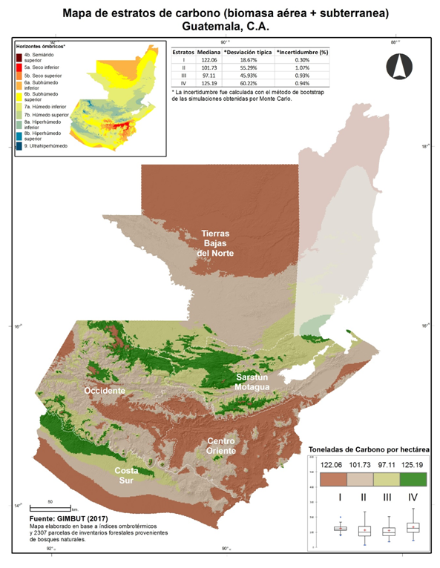

Figura 21. Mapa de estratos de carbono (Tc/ha).

*Fuente: Gómez, 2017*

Para conocer mayor detalle sobre los Factores de Emisión, visite el subsistema denominado “Factores de Emisión” que forma parte del Sistema de Monitoreo, Reporte y Verificación (MRV) de Guatemala el cual se encuentra alojado en el Sistema Nacional de Información sobre Cambio Climático (SNICC).

**INSERTAR LINK DIRECTO AL SUBSISTEMA FACTORES DE EMISIÓN**

# Carbono en tierras forestales año 2016

Para determinar el carbono en tierras forestales se combinaron insumos como el mapa de la cobertura forestal para el año 2016 en combinación con el mapa de estratos de carbono. Para el reporte del stock de carbono, se desarrolló una herramienta en la cual se sistematizan los datos y permite al usuario generar una serie de reportes en formato gráfico y numérico mediante un tablero que contiene un conjunto de instrumentos en una interfaz gráfica capaz de proporcionar vistas sobre los indicadores clave del stock de carbono asociado al mapa antes mencionado. La herramienta está disponible en el subsistema denominado **“Factores de Emisión”** del MRV, un acceso directo se encuentra disponible aquí:

**INCLUIR LINK DIRECTO A HERRAMIENTA REPORTE MRV – FE: CARBONO EN TIERRAS FORESTALES**

Adicionalmente, se encuentra disponible una nota técnica en la cual se reportan detalles metodológicos, antecedentes y resultados correspondientes a los estratos de carbono considerados como la base principal para los factores de Emisión de Guatemala, el reporte está disponible en el siguiente enlace:

**INCLUIR ENLACE A DOCUMENTO: FACTORES_DE_EMISIÓN_WEB.PDF**

La Figura 23 presenta la visualización de inicio de la herramienta, donde se aprecian las secciones que ésta tiene. En ellas el usuario podrá generar informes o reportes para diferentes temas y escalas de análisis, por ejemplo:

* Stock de carbono en tierras forestales del año 2016 a nivel nacional
* Stock de carbono en tierras forestales del año 2016 a nivel departamental
* Stock de carbono en tierras forestales del año 2016 a nivel municipal
* Stock de carbono en tierras forestales del año 2016 por cuenca hidrográfica
* Stock de carbono en tierras forestales del año 2016 por área protegida

Al seleccionar alguno de los temas, el usuario accede a un reporte gráfico-numérico y geográfico que por defecto presenta la información a nivel nacional. En este reporte, el usuario puede filtrar la información para una determinada escala (departamento, municipio, cuenca hidrográfica, área protegida). Una vez seleccionados, obtendrá los siguientes resultados:

1. **Mapa:** Ubicación geográfica de los puntos utilizados en el reporte, los cuales presentan más detalle al ser seleccionados.
2. **Resultados gráfico-numéricos:** Representación visual y numérica de los resultados del tema seleccionado.

La Figura 24 presenta, a modo de ejemplo, la visualización de los Stock de Carbono en Tierras Forestales 2016 a nivel departamental, donde se puede identificar el área de filtros (líneas segmentadas) y los principales resultados del reporte (flechas).

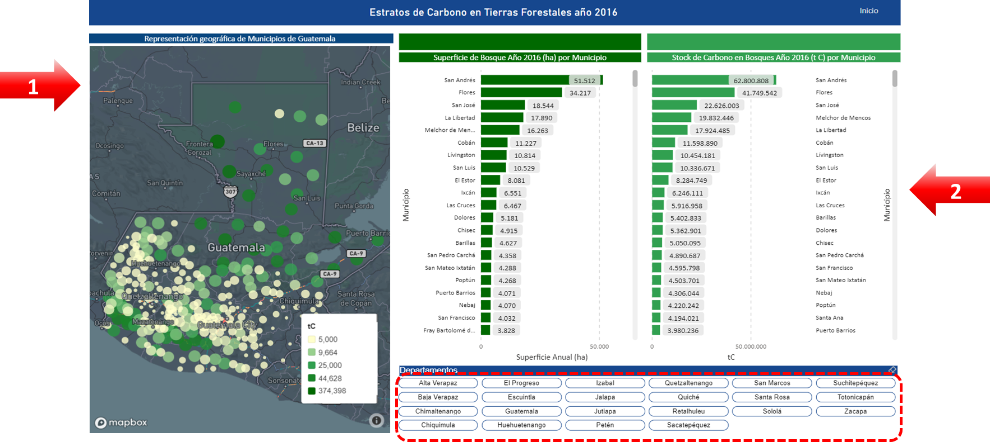

Figura 24. Ejemplo de reportes gráfico-numérico y geográfico utilizando la Herramienta del Mapa de stock de carbono en tierras forestales del año 2016 de Guatemala

# Emisiones y Absorciones de CO2e para el periodo 2006 – 2016

El reporte se construyó combinando insumos como el mapa de la dinámica de cobertura forestal del periodo 2006 - 2016 en combinación con el mapa de estratos de carbono.

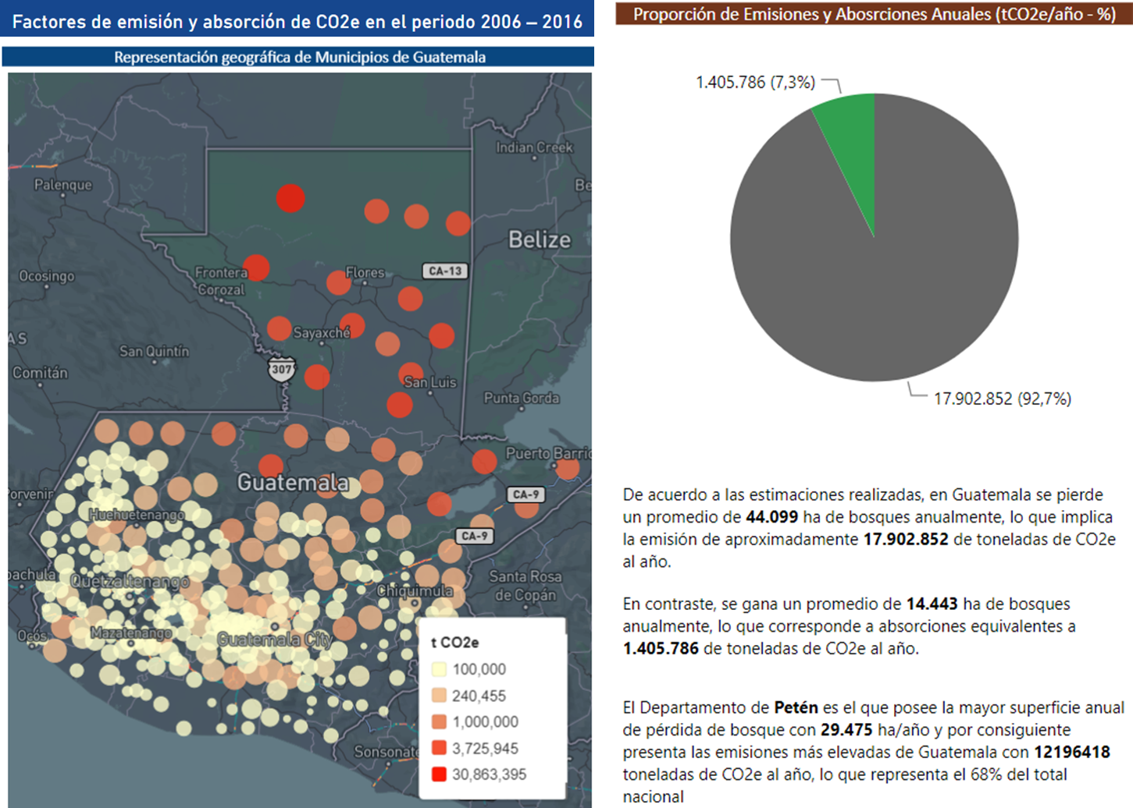

Figura 25. emisiones y absorciones de CO2e para el periodo 2006 – 2016 de Guatemala

Para el reporte de las emisiones y absorciones de CO2e en el periodo 2006 – 2016 de Guatemala, se desarrolló una herramienta en la cual se sistematizan los datos y permite al usuario generar una serie de reportes en formato gráfico y numérico mediante un tablero que contiene un conjunto de instrumentos en una interfaz gráfica de usuario que proporciona vistas sobre resultados clave de las emisiones y absorciones de CO2e asociados al mapa antes mencionado. La herramienta está disponible en el subsistema denominado **“Factores de Emisión”** del MRV, un acceso directo se encuentra disponible aquí:

**INCLUIR LINK DIRECTO A HERRAMIENTA REPORTE MRV – FACTORES DE EMISIÓN Y ABSORCIÓN**

Adicionalmente, se encuentra disponible una nota técnica en la cual se reportan detalles metodológicos, antecedentes y resultados correspondientes a los factores de emisión y absorción para periodo 2006 – 2016 de Guatemala, el reporte está disponible en el siguiente enlace:

**INCLUIR ENLACE A DOCUMENTO: FACTORES_DE_EMISIÓN_WEB.PDF**

En la Figura 26 se aprecia la visualización de inicio de la herramienta, donde se encuentran las distintas secciones. A través de esta herramienta el usuario podrá generar informes o reportes para diferentes temas de análisis, por ejemplo:

* Emisiones de CO2e para el periodo 2006 - 2016
* Absorciones de CO2e para el periodo 2006 - 2016

Al seleccionar alguno de los temas, el usuario accede a un reporte gráfico-numérico y geográfico que por defecto presenta la información a nivel nacional. En este reporte, el usuario puede filtrar la información para una determinada escala (departamento, municipio, cuenca hidrográfica, área protegida). Una vez seleccionados, obtendrá los siguientes resultados:

1. **Mapa:** Ubicación geográfica de los puntos utilizados en el reporte, los cuales presentan más detalle al ser seleccionados.
2. **Resultados gráfico-numéricos:** Representación visual y numérica de los resultados del tema seleccionado.

La Figura 27 presenta, a modo de ejemplo, la visualización de las Absorciones anuales por Ganancia de Bosque (tCO2e/año), donde se puede identificar el área de filtros (líneas segmentadas) y los principales resultados del reporte (flechas).

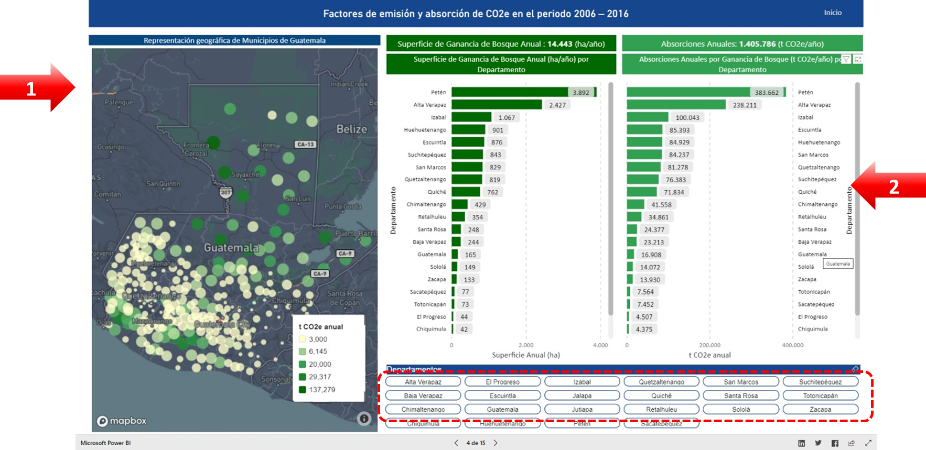

Figura 27. Ejemplo de reporte gráfico-numérico y geográfico utilizando la Herramienta de las emisiones y absorciones de CO2e para el periodo 2006 – 2016 de Guatemala

# Sistema de Información de Salvaguardas (SIS)

Las salvaguardas sociales y ambientales para ENREDD+ de Guatemala, son aquellas condiciones internacionales y nacionales, como políticas, programas, leyes, reglamentos, medidas y acciones, que buscan evitar, reducir, mitigar o compensar aquellos riesgos que se podrían generar de la implementación de una actividad, así como la maximización de los beneficios con resguardo de los principios y derechos de las partes interesadas, en especial de los pueblos indígenas y las consideraciones de género (Elaboración propia).

Los principios básicos del SIS Guatemala se basan en los lineamientos de la decisión 12/CP.17 de la CMNUCC, siendo éstos los siguientes:

1. Ser coherentes con las salvaguardas de Cancún.
2. Proporcionar información transparente y coherente a la que puedan acceder todos los interesados y actualizarla con regularidad.
3. Ser transparentes y flexibles para permitir mejoras con el paso del tiempo.
4. Proporcionar información sobre la forma en que se están abordando y respetando todas las salvaguardas de Cancún.
5. Estar a cargo de los países y aplicarse a nivel nacional.
6. Basarse en los sistemas existentes, si los hubiera.

El SIS se enmarca en el mecanismo MRV de la Estrategia y por ende su gestión y funcionamiento se ampara dentro de este mecanismo (Figura 28).

Mayor detalle sobre el Sistema de Información de Salvaguardas se encuentra en el subsistema denominado “Sistema de Información de Salvaguardas (SIS)” que forma parte del Sistema MRV de Guatemala el cual se encuentra alojado en el SNICC.

**INSERTAR LINK DIRECTO AL SUBSISTEMA SISTEMA DE INFORMACIÓN DE SALVAGUARDAS**

El acceso directo al SIS se encuentra en el siguiente enlace:

**INCLUIR LINK DIRECTO A HERRAMIENTA REPORTE MRV – SIS**

El reporte de salvaguardas es un lineamiento de la Convención Marco de las Naciones Unidas sobre el Cambio Climático, el cual insta a las Partes a reportar la forma en que están abordando y respetando las salvaguardas sociales y ambientales.

Para este reporte también se tiene la directriz de la Decisión 17/CP.21, con relación a su estructura, la cual deberá contemplar los siguientes elementos:

1. Información sobre las circunstancias nacionales que haya que tener en cuenta al abordar y respetar las salvaguardas.
2. Una descripción de cada una de las salvaguardas con arreglo a las circunstancias nacionales.
3. Una descripción de los sistemas y procesos que sean pertinentes para abordar y respetar las salvaguardas, incluidos los sistemas de información a que se hace referencia en la decisión 12/CP.17, con arreglo a las circunstancias nacionales.
4. Información sobre la forma en que se haya abordado y respetado cada una de las salvaguardas, con arreglo a las circunstancias nacionales.

El SIS del SNICC contribuye a generar los insumos, tanto cuantitativos como cualitativos, para el reporte de las salvaguardas sociales y ambientales. Igualmente, se contempla un formato para que los coordinadores a nivel institucional puedan elaborar este reporte (Figura 31), en coordinación con el Comité Interinstitucional de Salvaguardas Ambientales y Sociales (CISAS), contemplado en el Enfoque Nacional de Salvaguardas.

Para reportar por agencia internacional, se debe seleccionar alguna de las categorías que se requiera reportar, ya sea la Convención o el Banco Mundial.

La Figura 33 presenta, a modo de ejemplo, la vista general de la herramienta, donde se puede identificar el filtro por salvaguarda (líneas segmentadas) y los principales resultados del reporte (flechas).

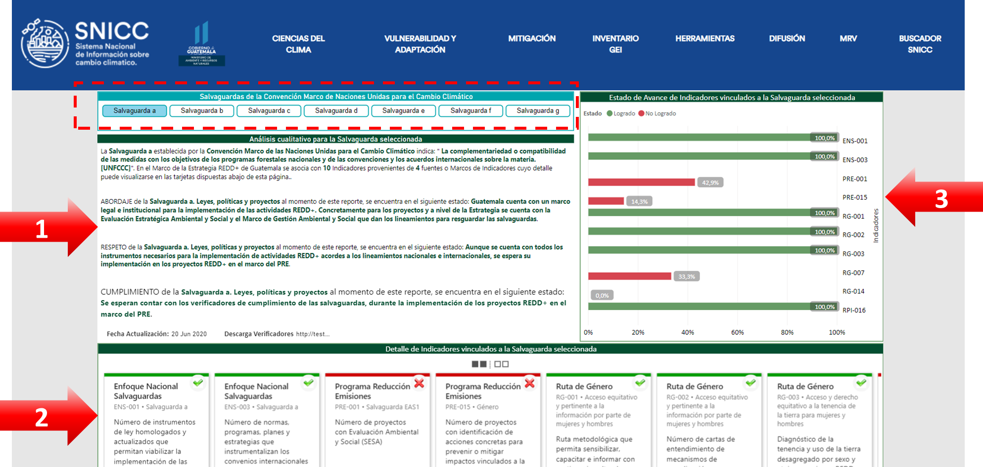

Figura 33. Reporte por salvaguarda

# Monitoreo de Beneficios No Carbono

Guatemala cuenta con un sistema de indicadores SMART para el monitoreo y reporte de beneficios no carbono o co-beneficios. Este sistema de indicadores se aloja dentro del MRV bajo el nombre de **Monitoreo de Beneficios No Carbono**. **INSERTAR LINK DIRECTO AL SUBSISTEMA MONITOREO DE BENEFICIOS NO CARBONO**

Para el reporte del monitoreo de beneficios no carbono, se desarrolló una herramienta de reporte de cumplimiento de Co-beneficios. Dicha herramienta está disponible en el subsistema denominado **“Monitoreo No Carbono”** del MRV, un acceso directo se encuentra disponible aquí: **NCLUIR LINK DIRECTO A HERRAMIENTA REPORTE MRV – MONITOREO NO CARBONO**

La herramienta de reporte del sistema de indicadores de co-beneficios permite un análisis visual de sus 13 indicadores, así como también un análisis en mayor detalle de cada indicador que está compuesto, a su vez, por microindicadores.

En resumen, esta herramienta de reporte permite identificar:

1. **Los indicadores logrados, es decir, los co-beneficios generados por la implementación de la ENREDD+:**
   1. Aumento anual (%) de superficie de bosque bajo protección (PINPEP Y PROBOSQUE),
   2. Incremento anual en monto (Q) generado anualmente por incentivos forestales.
   3. Incremento anual (%) en número de beneficiarios de incentivos forestales.
   4. Incremento anual en número personas con asistencia técnica en manejo de bosque sostenible, diversidad biológica, captación de agua de lluvia, conservación de suelos, sistemas agroforestales agroforestería y seguridad alimentaria.
   5. Incremento de unidades a nivel municipal y comunal de INAB y MAGA que presenten servicio forestales, agroforestales y silvopastoriles.
2. **Los indicadores no logrados, es decir, los co-beneficios NO generados pese a la implementación de la ENREDD+.**
   1. Aumento anual (%) de superficie restaurada (tierras de cultivo mediante SAF y tierras forestales mediante restauración).
   2. Aumento anual (%) de superficie para producción [incluye plantación forestal y MBN para producción (PINPEP Y PROBOSQUE)].
   3. Incremento anual de empresas forestales registradas y activas en RNF (centros de acopio y depósitos de productos forestales; e industria forestal y productoras no maderables).
   4. Incremento anual (%) en el número de jornales generados anualmente por incentivos forestales y concesiones forestales.
   5. Participación de sectores vulnerables (mujeres, jóvenes y pueblos indígenas) como beneficiarios directos de incentivos forestales mayor a un 25%.
3. **Las categorías de co-beneficios en las cuales no se están logrando las metas.**
   1. Provisión de productos maderables y no maderables.
   2. Mejoramiento de recursos hídricos y edáficos.
   3. Inclusión de sectores vulnerables.
4. **El detalle de los indicadores no logrados, a fin de evaluar los instrumentos o programas específicos que no están logrando las metas fijadas.**



# Registro de Proyectos REDD+

Guatemala creó el Sistema de Registro de Proyectos de Remoción o Reducción de Emisiones de Gases de Efecto Invernadero con la finalidad de registrar los proyectos o actividades que potencialmente generen certificados de remociones o reducción de emisiones de gases de efecto invernadero o que pretendan tener acceso a los mercados voluntarios y regulados de carbono. Este sistema fue desarrollado para dar cumplimiento del Art. 22 de la Ley Marco de Cambio Climático (Decreto 7-2013)[2], así como también para cumplir con los requerimientos del FCPF[3] en esta materia.

Si bien el FCPF considera también entre sus requisitos un sistema de registro de transacción de emisiones de GEI, Guatemala optó por utilizar el Sistema Centralizado de Transacciones del Banco Mundial, lo que deja manifestado en su Documento del Programa de Reducción de Emisiones (PRE)[4].

De esta manera, el Registro de Proyectos consiste en una plataforma interactiva que permite transparentar la información de los proyectos o actividades y de las reducciones de emisiones que se logren hacer efectivas. La plataforma se encuentra anidada en el SNICC y es de carácter público.

Para mayor detalle sobre el diseño y objetivos del Sistema de Registro de Proyectos de Guatemala, el cual se encuentra alojado en el SNICC, se puede ingresar al siguiente enlace:

**INSERTAR LINK DIRECTO AL SUBSISTEMA REGISTRO DE PROYECTOS**

En la figura X se puede observar la información a obtener de la plataforma, sistematizada en una tabla, que serán insumos para generar los diferentes informes según requerimiento del usuario. En particular la información a obtener es:

1. A la fecha existen tres proyectos registrados (Costa de Conservación, Guatecarbon y Lacandón), y una actividad voluntaria (Reddes Locales)
2. Entrega información específica de cada proyecto y actividad voluntaria registrada. Por ejemplo

* Proyecto Costa de Conservación: Desarrollado por Fundaeco
* Fecha de registro:10/12/2019
* Partida Registral: PROYECTOAFOLU000643809
* Tipo: Proyecto
* Representante: Marcon Vinicio Cerezo
* Domicilio del representante: 25 calle 2-39 zona 1, Ciudad de Guatemala
* Superficie: 54,158
* Ubicación geográfica: (en este caso no está ingresada)
* Línea base: 35,720,779
* Línea Base Anual: (en este caso no está ingresada)
* Créditos Esperados: 21,844,843
* Créditos Esperados Anuales: (en este caso no está ingresada)
* Sector: AFOLU



Figura 46. Reporte de proyectos y actividades voluntarias registrada en el sistema

# Mecanismo de Distribución de Beneficios

El Marco Metodológico (MM) del Fondo de Carbono (FC) del Fondo Colaborativo para el Carbono de los Bosques (FCPF, por sus siglas en inglés) establece que los países que quieran participar de los pagos por resultados del Fondo deberán dar a conocer al menos un borrador avanzado del Plan de Distribución de Beneficios (PDB) del Programa de Reducción de Emisiones (ERP) propuesto, antes de la firma del Acuerdo de Compra de Reducciones de Emisiones (ERPA, por sus siglas en inglés). El PDB debe difundirse en un formato, un modo y un idioma comprensible para los actores afectados por el ERP y contener la siguiente información (Indicador 30.1 del MM):

1. *Las categorías de posibles Beneficiarios, con una descripción de las condiciones que deben reunir para recibir posibles Beneficios Monetarios y No Monetarios en el marco del Programa de RE, y los tipos y la escala de posibles Beneficios Monetarios y No Monetarios que podrían recibirse. Dichos beneficios deben ser apropiados desde el punto de vista cultural y del género, e inclusivos en términos intergeneracionales. Para identificar a los posibles Beneficiarios, se tienen en cuenta las estrategias de RE dirigidas a abordar con eficacia los factores que provocan las emisiones netas, los ejecutores previstos y la distribución geográfica de esas estrategias, los derechos de propiedad sobre la tierra y los recursos (lo que incluye los derechos legales y consuetudinarios de uso, acceso, gestión, propiedad, etc. identificados en la evaluación realizada en virtud del criterio 28) y la Titularidad de las RE, entre otras consideraciones.*
2. *Los criterios, procesos y cronogramas para la distribución de los Beneficios Monetarios y No Monetarios.*
3. *Las disposiciones para el Seguimiento de la ejecución del Plan de Distribución de los Beneficios, lo que incluye, según corresponda, la oportunidad para que los propios Beneficiarios participen* en el *proceso de seguimiento o validación.*

A través del Programa de Reducción de Emisiones (ERP), la estrategia de Guatemala para reducir las emisiones de la deforestación y la degradación forestal (REDD+) - ENREDD+, busca generar una corriente futura de beneficios de la generación de Reducciones de Emisiones (ER) durante 30 años. El ERP tiene el potencial de atraer fondos públicos y privados internacionales para contribuir a aumentar el valor del ecosistema y los servicios ambientales que brindan los bosques. Guatemala presentó su última versión del ERP en el Fondo de Carbono del Forest Carbon Partnership Facility (FCPF) en noviembre de 2019. En este, establece queGuatemala *para el registro de transacción de RE* decide usar **el Sistema Centralizado de Transacciones del Banco Mundial** **(SCT)**[5]**,[6]**.

Paralelamente Guatemala ha diseñado un Plan de Distribución de Beneficios (PDB) y un Sistema de Registro de Proyectos, que entrega información respecto del objetivo y de las acciones realizadas, en cuanto a reducciones de emisiones se refiere, de los proyectos y actividades voluntarias existentes y registrados.

Información más detallada del PDB considerado por Guatemala para cumplir con los requerimientos del FCPF se entregan en el siguiente enlace:

**INSERTAR LINK DIRECTO AL SUBSISTEMA MDB**

En este contexto, el PDB expone que la Unidad de Implementación de ERP transfiere los datos sobre reducciones y captura de emisiones de carbono para el período, al Sistema Centralizado de Transacciones del Banco Mundial, tal como se indica en el Documento del programa de Reducción de Emisiones (PRE), para que los anote y proporcione números de serie únicos para cada tCO2e mitigada y en condiciones de transferirlas al Fondo de Carbono (y, cuando corresponda, a otras fuentes de pagos por resultados).

Guatemala cuenta a la Fecha con un Sistema de Registro de Proyecto, un Sistema de Monitoreo Reporte y Verificación y el diseño de un Plan de Distribución de Beneficio, entre otros sistemas que generan insumos para cumplir con los requerimientos del FCPF y que se vinculan con la Distribución de Beneficios, sin embargo, es necesario disponer de antecedentes como la superficie de los diferentes proyectos y actividades voluntarias, los requerimientos de información por parte del el SCT del Banco Mundial y los resultados que éste genere y que se comunicarán a Guatemala, la articulación entre la institucionalidad y el SCT para gestionar la incorporación de los resultados de las Reducciones de emisiones para cada proyecto o Actividad Voluntaria, entre otros antecedentes necesarios para construir un sistema automatizado de Distribución de Beneficios.

# Mecanismo de Información y Atención a Quejas (MIAQ)

El Mecanismo de Información y Atención a Quejas (MIAQ) tiene como objetivo principal, ser un mecanismo que permita dar información y manejar de forma clara y efectiva quejas o conflictos derivados de la preparación e implementación de la Estrategia Nacional REDD+.

A través del MIAQ, los propietarios, beneficiarios directos e indirectos, pueblos Indígenas, comunidades locales y la sociedad en general, podrá expresar sus solicitudes de información respecto a la Estrategia Nacional REDD+ y las quejas que surjan de la implementación de las acciones y actividades de ésta.

Para esto, se construyó una herramienta que entrega la información relacionada con las diferentes solicitudes ingresadas al MIAQ, con el objeto de cumplir con lo establecido en el FCPF respecto de contar *con un mecanismo que permita dar información y manejar de forma clara y efectiva quejas o conflictos derivados de la preparación e implementación de la Estrategia Nacional REDD*+, cumplir con reportar respecto de la implementación de la estrategia REDD+ y también cumplir con la entrega de información que permita demostrar el abordaje, respeto y cumplimiento de las salvaguardas, al proporcionar insumos para ciertos indicadores considerados en su monitoreo.

Mayor detalle sobre los objetivos y el alcance del mecanismo, la estructura administrativa y de operación, el procedimiento de ingreso de una solicitud o queja, los medios de atención y la automatización y registro de las solicitudes se presenta en el subsistema denominado **“Mecanismo de Información y Atención a Quejas (MIAQ)”** que forma parte del Sistema MRV de Guatemala el cual se encuentra alojado en el SNICC, en el siguiente enlace:

**INSERTAR LINK DIRECTO AL SUBSISTEMA MIAQ**

El acceso directo al **Mecanismo de Información y Atención a Quejas (MIAQ**) se encuentra disponible en el siguiente enlace:

**INCLUIR LINK DIRECTO A HERRAMIENTA REPORTE MRV – MIAQ**

En la figura -tabla??? se muestra los datos que reporta el Sistema MIAQ que serán insumos para generar los diferentes informes según requerimiento del usuario. Estos datos surgen de una iniciativa Piloto para evaluar y poner en marcha el MIAQ, la que fue materializada en el Departamento de Chiquimula, con casos de quejas no resulta relacionadas con los beneficios PINPEP, de INAB, en los que a la fecha de extracción de la información se obtienen los siguientes resultados preliminares:

1. Registro: Se han ingresado en la etapa de registro del MIAQ 56 solicitudes, las que pertenecen a los municipios de Camotán (42), Jocotán (4), Olopa (1) y San Juan Ermita (9)
2. Admisión: De las 56 Solicitudes registradas sólo 55 fueron admitidas: las que pertenecen a los municipios de Camotán (42), Jocotán (4) y San Juan Ermita (9). De estas cifras se tiene que un 98% de las solicitudes registradas fueron admitidas.
3. Derivación: El 100% de las solicitudes admitidas fueron derivadas a la institución correspondiente para su investigación.
4. Investigación: De las 55 solicitudes derivadas a la institución correspondiente, sólo el 40%, es decir 22, tuvieron o están en proceso de ser investigadas. Estas solicitudes pertenecen a los municipios de Camotán (9), Jocotán (4) y San Juan Ermita (9)
5. Resueltas: De aquellas solicitudes que pasaron el proceso de investigación, sólo el 9%, es decir 5, han sido declaradas como resueltas y corresponden 2 al municipio de Camotán y 3 a San Juan Ermita.
6. Implementación: De las solicitudes resueltas, hay 1 acción que corresponde a las solicitudes resueltas del municipio de Camotán y 6 acciones de implementación, que corresponden a las solicitudes resueltas del municipio de San Juan Ermita[7].
7. Monitoreo: Del total de las actividades implementadas el 4% presenta monitoreo de esas actividades implementadas, es decir 2 acciones de monitoreo correspondientes al municipio de San Juan Ermita.
8. Solicitudes: En el reporte a la fecha, las solicitudes registradas, no fueron comunicadas al usuario o si se comunicó, no respaldaron la acción en la herramienta del MIAQ.
9. Sexo: Porcentaje de solicitudes ingresadas por mujeres y porcentaje de solicitudes ingresadas por hombres: De las 56 Solicitudes registradas, 15 fueron presentadas por mujeres (de los municipios de Camotán (10), Jocotán (2) y San Juan Ermita (3)) y 41 por hombres (de los municipios de Camotán (32), Jocotán (2), Olopa (1) y San Juan Ermita (6)).
10. Medidas REDD+: 98% de las solicitudes admitidas tiene relación con actividades de Aumento de Stock de Carbono (Aumento de Bosque y conservación), es decir 54 solicitudes (de los municipios de Camotán (41), Jocotán (4) y San Juan Ermita (9)), y un 2%, es decir 1 solicitud, tienen relación con Deforestación.
11. Pertenencia a algún pueblo indígena: En el 98% de las solicitudes registradas, los usuarios declaran pertenencia al pueblo catalogado como ladino/mestizo, es decir, 55 usuarios (de los municipios de Camotán (41), Jocotán (4), Olopa (1) y San Juan Ermita (9)). El 2% restante, que corresponde a 1 usuario, declara pertenencia al pueblo maya.
12. Derecho de propiedad: El 100% de los usuarios que presento una solicitud de queja, es poseedor de tierras.
13. Tipo de usuario: El 39% de las solicitudes fue de parte de un usuario individual (de los municipios de Camotán (8), Jocotán (4), Olopa (1) y San Juan Ermita (9)) y el 61% restante presenta la solicitud en nombre de una comunidad (del municipio de Camotán (34)).
14. Tipo de solicitud: El 91% de las solicitudes (es decir 51 solicitudes), fueron catalogadas en la categoría de Solicitud de información (de los municipios de Camotán (39), Jocotán (4) y San Juan Ermita (8)), el 9% restante (es decir 5) fueron catalogadas como una Queja (de los municipios de Camotán (3), Olopa (1) y San Juan Ermita (1)).
15. Categoría de Queja: el Porcentaje de solicitudes registradas en las diferentes categorías de queja corresponde a: Participación igualitaria plena y efectiva de las mujeres y hombres, con un 2%, es decir 1 solicitud (del municipio de Camotán) y Tenencia de la tierra y uso de recursos forestales, con un 96%, es decir 54 (de los municipios de Camotán (41), Jocotán (4) y San Juan Ermita (9)).
16. Respecto a la Comunidad Lingüística y rango de Edad no existen registro ya que fueron variables agregadas con posterioridad al ejercicio piloto.

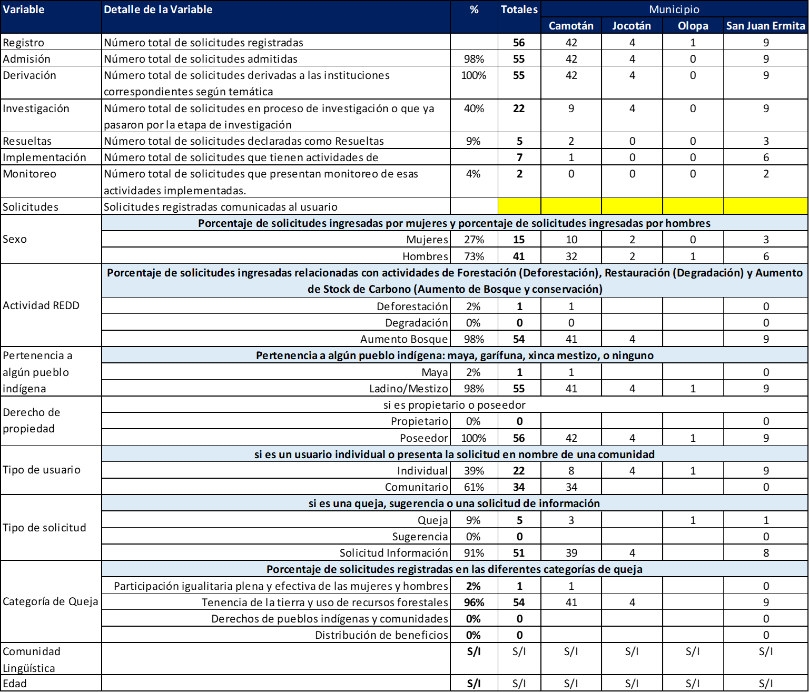

# Causas de la deforestación y degradación forestal

La identificación de las causas de deforestación y degradación en Guatemala se realizó mediante los siguientes pasos metodológicos:

1. Identificación participativa de las causas directas y subyacentes de deforestación y degradación mediante talleres de diálogo regionales durante los años 2017 y 2019.
2. Homologación de principales causas de deforestación y degradación.
3. Análisis espacial, cuantificación y caracterización de las principales causas directas de deforestación basado en la interpretación visual multitemporal del uso de la tierra del año 2016 y detección de cambio de los 11,369 puntos de muestreo de la malla de puntos Collect Earth.
4. Análisis correlacional y multivariable de las causas directas de deforestación y degradación y variables socioeconómicas para la identificación de causas subyacentes.

Un resumen del proceso de priorización de las causas de deforestación y degradación, así como los resultados nacionales y regionales, se presenta en el subsistema denominado “**Causas de la Deforestación y Degradación Forestal**” que forma parte del Sistema MRV de Guatemala el cual se encuentra alojado en el SNICC.

**INSERTAR LINK DIRECTO AL SUBSISTEMA CAUSAS DE LA DYD**

Adicionalmente, se encuentra disponible una nota técnica en la cual se presenta más información sobre la metodología y resultados del análisis espacial y multivariable, tanto a nivel nacional como regional, así como también las causas subyacentes de deforestación y degradación, el análisis del marco político y las principales barreras para abordar las causas de deforestación y degradación. Dicho documento puede ser descargado desde el siguiente enlace:

**INCLUIR ENLACE A DOCUMENTO: CAUSAS_D_Y_D_WEB.PDF**

Esta herramienta se basa en la malla de puntos Collect Earth y permite la visualización del uso de la tierra y dinámica de cambio para los años 2006 y 2016. Con esto, se generan reportes gráfico-numéricos y geográficos de las principales causas de deforestación a nivel nacional y por Áreas Protegidas. La Figura 54 muestra la página de inicio de la herramienta de reporte de causas de deforestación.

A través de esta herramienta el usuario podrá generar informes o reportes para diferentes temas:

* **CAUSAS DE DEFORESTACIÓN A ESCALA NACIONAL**
  + Causas de Deforestación
  + Deforestación por Ganadería
  + Deforestación por Agricultura
  + Deforestación por Aprovechamiento No Sostenible
  + Deforestación por Infraestructura
* **CAUSAS DE DEFORESTACIÓN EN ÁREAS PROTEGIDAS (AP)**
  + Causas de Deforestación en AP
  + Deforestación por Ganadería en AP
  + Deforestación por Agricultura en AP
  + Deforestación por Aprovechamiento No Sostenible en AP
  + Deforestación por Infraestructura en AP

Al seleccionar alguno de los temas, el usuario accede a un reporte gráfico-numérico y geográfico que por defecto presenta la información a nivel nacional. Las visualizaciones son similares para todos los temas, sin embargo, la de Causas de Deforestación difiere un poco del resto. Por esta razón, se explican por separado dos tipos de reporte. Uno para causas de deforestación y otro para los reportes de deforestación por cada causa.

**REPORTE CAUSAS DE DEFORESTACIÓN:**

La ventana de visualización de las causas de deforestación permite observar la distribución de los puntos de deforestación, la proporción de pérdida por cada causa y la superficie afectada por las mismas. A modo de ejemplo, la Figura 55 presenta la visualización de la herramienta, la cual se maneja mediante filtros, que permiten detallar la información por causa o departamento. Una vez seleccionado, se despliega el reporte que detalla:

1. Mapa: Ubicación geográfica de los puntos de deforestación, asociados a los filtros que el usuario haya aplicado.
2. Gráfico: Representación visual de los porcentajes de pérdida por causa.
3. Resultados: Estadísticas asociadas a superficie (ha) y emisiones (tCO2e).

La visualización de las causas de deforestación en AP sigue la misma lógica recién expuesta.

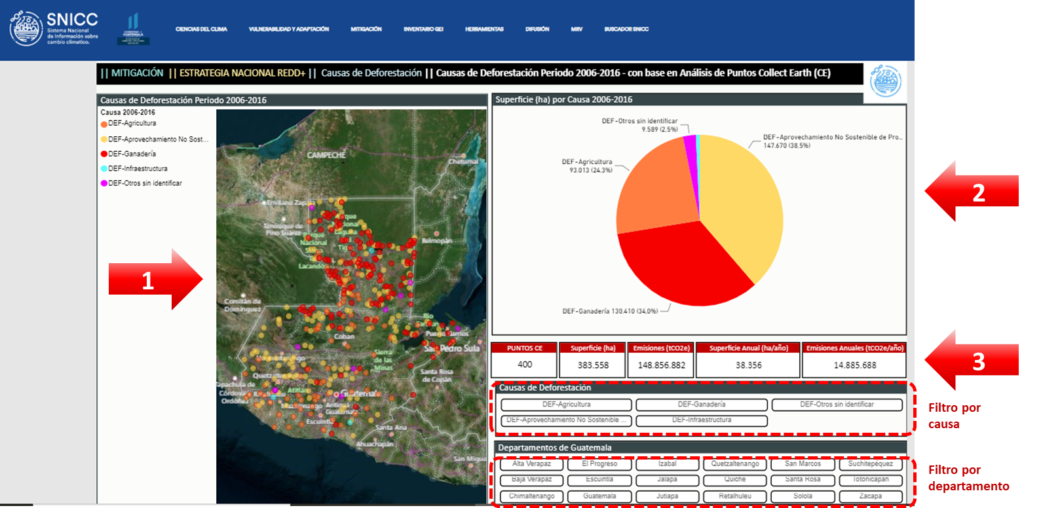

Figura 55. Visualización de causas de deforestación a nivel nacional y filtro para análisis de información

**REPORTE DE DEFORESTACIÓN POR CAUSA**

En este reporte, el usuario encontrará las superficies de pérdida por departamento y otros detalles que varían según sea la causa por reportar. A modo de ejemplo se presenta el reporte de deforestación por agricultura. La Figura 56 presenta la visualización de la herramienta, la cual se maneja mediante filtros que permiten detallar la información por departamento para cada causa en específico. Una vez seleccionado, se despliega el reporte que detalla:

1. Mapa: Ubicación geográfica de los puntos de deforestación, asociados a los filtros que el usuario haya aplicado.
2. Gráfico: Representación visual de los porcentajes de pérdida por causa.
3. Resultados: Estadísticas asociadas a superficie (ha) y emisiones (tCO2e).

La visualización de la deforestación por causa en AP sigue la misma lógica recién expuesta.

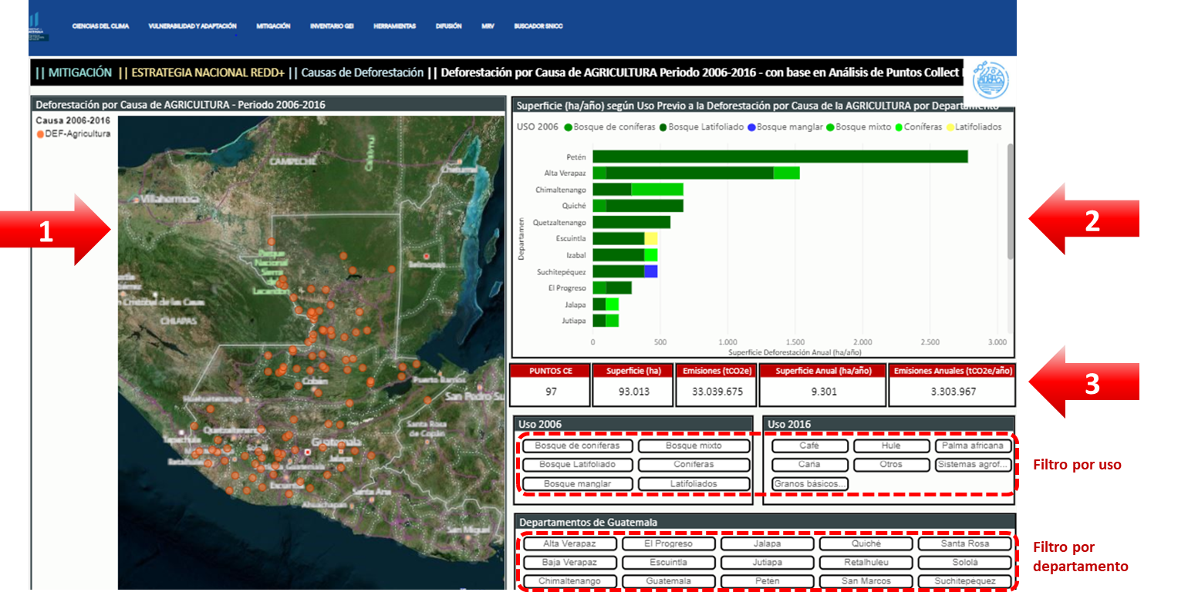

Figura 56. Visualización de causa de deforestación Agricultura según región y tipo de bosque

# Sistema de Alerta Temprana (SAT)

En Guatemala, en el marco del Proyecto de Consolidación de la Estrategia Nacional REDD+ se desarrollaron una serie de Sistemas de Alerta Temprana (SAT) enfocados en el monitoreo del fuego, la deforestación, la degradación y factores climáticos mediante el uso de tecnologías de información satelital actualizadas en tiempo real y otros sistemas mediante los cuales interactúan los usuarios bajo un enfoque de Monitoreo Forestal Comunitario (MFC).

Los SAT diseñados para Guatemala contienen una serie de herramientas dinámicas e interactivas, que permiten visualizar, consultar y analizar datos geográficos históricos y en tiempo casi real para todo el país y diferentes zonas geográficas.

Mayor detalle sobre los SAT para prevenir la deforestación y la degradación forestal se presenta en el subsistema denominado **“Sistema de Alerta Temprana (SAT)”** que forma parte del Sistema MRV de Guatemala el cual se encuentra alojado en el SNICC.

**INSERTAR LINK DIRECTO AL SUBSISTEMA SAT**

# Herramientas: SAT para el monitoreo del fuego

El SAT para el monitoreo del fuego se basa en una aplicación para smartphone con sistema Android, en la cual se combinan una serie de capas espaciales de características biofísicas y climáticas a nivel nacional que permite actualizar la susceptibilidad y propensión a incendios forestales. Además de esto, permite identificar diferentes puntos de fuego detectados por tecnologías satelitales.

Con esta herramienta se pone a disposición un sistema de alerta temprana para la prevención y control de la deforestación y degradación mediante el monitoreo del fuego a escala Nacional, Departamental y por las Áreas Protegidas (SIGAP) de la República de Guatemala.

La aplicación “SNICC Monitoreo de Fuego Guatemala” está disponible para descarga gratuita desde Playstore.

En la Figura 60 se pueden observar los resultados obtenidos al seleccionar nivel nacional y SIGAP.

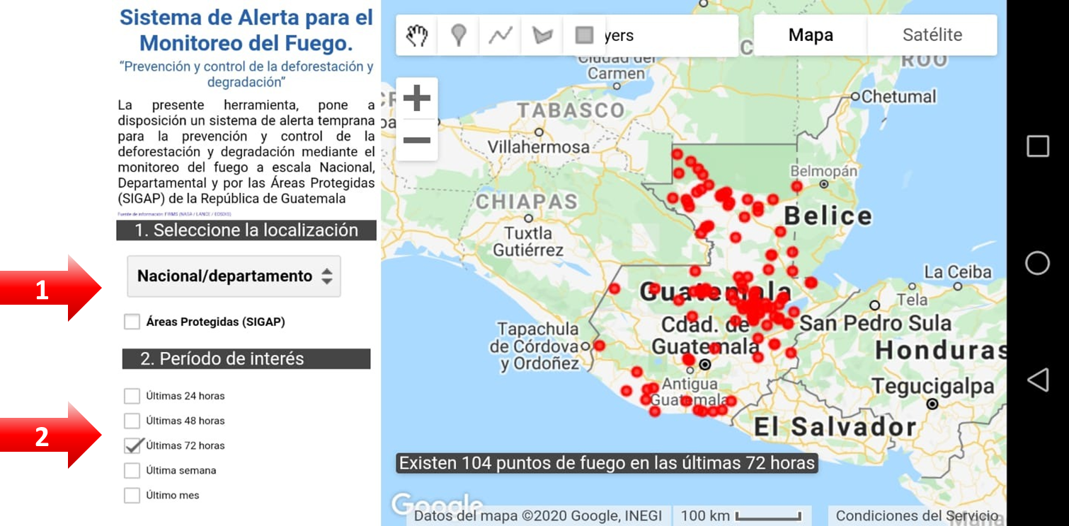

Figura 11. Visualización de la App “Sistema de Alerta para el Monitoreo del Fuego”. herramienta para la Prevención y control de la deforestación y degradación.

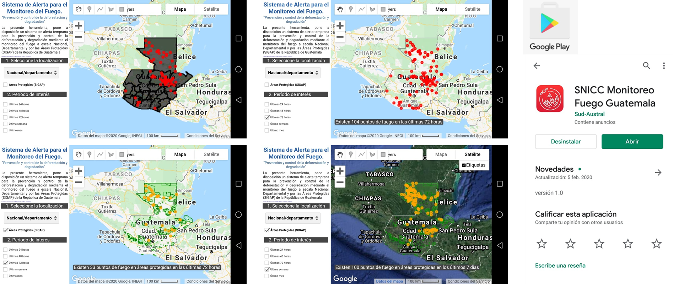

Figura 60. Resultados nacionales y SIGAP de la App “Sistema de Alerta para el Monitoreo del Fuego”

# Herramientas: SAT para el monitoreo de los bosques

En la plataforma del SNICC – MRV se han puesto a disposición otra serie de herramientas que forman parte de un sistema de alerta temprana (SAT) completo e integral para la prevención y control de la deforestación y degradación forestal del país. Estas herramientas se exponen a continuación:

|  |  |
| --- | --- |
| **SISTEMA DE ALERTA PARA EL MONITOREO DEL FUEGO**  Herramienta tipo geoportal que contiene elementos de análisis para el monitoreo de puntos de calor, cicatrices de fuego, índices de combustión e índice de áreas quemada basada en el procesamiento digital aplicados en la nube de Google Earth Engine (GEE).  Herramienta disponible aquí: <http://snicc.marn.gob.gt/Busqueda/Resultado?engine=ince> |  |
|  |  |
| **MONITOREO DE DINÁMICA ESPACIO-TEMPORAL DE COBERTURA FORESTAL**  Herramienta de tipo geoportal que contiene los resultados de la dinámica espacio temporal de la pérdida y ganancias de la cobertura forestal basados en algoritmos de procesamiento digital aplicados en la nube de Google Earth Engine (GEE).  Herramienta disponible aquí: <http://snicc.marn.gob.gt/Busqueda/Resultado?engine=defo> |  |
|  |  |
| **SISTEMA DE MAPEO SOBRE COBERTURA Y DINÁMICA DEL BOSQUE**  Herramienta de tipo geoportal en la cual se ponen a disposición los diferentes mapas de cobertura forestal (Bosque y No Bosque) y la dinámica de la cobertura forestal para los períodos 2006-2010 y 2010-2016.  Herramienta disponible aquí: <http://snicc.marn.gob.gt/Busqueda/Resultado?engine=cobertura> |  |
| **SISTEMA DE MAPEO DE VARIABLES CLIMÁTICAS Y TOPOGRÁFICAS**  Herramienta de tipo geoportal que contiene información correspondiente a las ciencias del clima y una serie información sobre variables fisiográficas que pueden aportar al análisis y monitoreo de la vulnerabilidad al cambio climático de Guatemala. Herramienta disponible aquí: <http://snicc.marn.gob.gt/Busqueda/Resultado?engine=clima> |  |

# Monitoreo Forestal Comunitario

Los desafíos para la implementación de un sistema MRV incluyen vincular la percepción remota y los inventarios forestales con la implementación local que permita medir la pérdida de carbono por la deforestación o degradación forestal. El monitoreo forestal comunitario puede ayudar a superar algunos de estos desafíos. El papel de las comunidades locales en recopilar datos de tipo forestal de calidad comparable con datos obtenidos mediante otras instancias puede disminuir los costos significativamente.

En el marco del Sistema de Monitoreo, Reporte y Verificación (MRV) de Guatemala, se busca empoderar a las comunidades para medir, monitorear y reportar las reservas de carbono y al mismo tiempo que estas actividades puedan contribuir a los medios de vida locales y la conservación de la biodiversidad forestal.

Los principales ejes temáticos en los cuales las comunidades locales apoyan el MRV del país atienden a elementos como la validación de mapas de cobertura forestal, la implementación de los inventarios nacionales y locales multipropósito (carbono, biomasa, biodiversidad, entre otros).

Para conocer mayor detalle sobre el Monitoreo Forestal Comunitario para prevenir la deforestación y la degradación forestal, visite el subsistema denominado **“Monitoreo Forestal Comunitario”** que forma parte del Sistema de Monitoreo, Reporte y Verificación (MRV) de Guatemala el cual se encuentra alojado en el Sistema Nacional de Información sobre Cambio Climático (SNICC).

**INSERTAR LINK DIRECTO AL SUBSISTEMA MONITOREO FORESTAL COMUNITARIO**

Para implementar el enfoque del MFC, se ha desarrollado una aplicación enfocada en apoyar la operativización de un monitoreo comunitario mediante el cual se busca la participación de los gobiernos locales bajo el esquema operativo del monitoreo comunitario de la Estrategia Nacional REDD+ del país. La aplicación móvil está diseñada para funcionar en smartphones con sistema Android y está dirigida a facilitar información en campo a diferentes usuarios con y sin acceso a internet.

1. Gómez Xutuc, 2017. Informe metodológico para la elaboración del mapa de estratos de Carbono de Guatemala.
2. Decreto 7-2013, Art. 22: *“Las actividades y proyectos que generen certificados de remociones o reducción de emisiones de gases de efecto invernadero, podrán tener acceso a los mercados voluntarios y regulados de carbono; así como a otros mecanismos bilaterales y multilaterales de compensación y pago por servicios ambientales.*

   *Los derechos, tenencia y negociación de unidades de reducción de emisiones de carbono u otros gases de efecto invernadero, así como los certificados pertenecerán a los dueños titulares de tos proyectos generadores a que se hace referencia en el párrafo anterior, los cuales para el efecto deberán inscribirse en el* ***Registro que cree el Ministerio de Ambiente y Recursos Naturales****”.*
3. Para más detalle sobre los requisitos del FCPF con respecto a la Gestión de datos y el registro de transacciones de Reducción de Emisiones (RE), revisar las pp.29-30 del documento: FCPF, 2013. Marco metodológico del Fondo de Carbono del Fondo Cooperativo para el Carbono de los Bosques.
4. Para mayor detalle, revisar las pp. 291-292 del documento: FCPF, 2019. Carbon Fund Emission Reductions Program Document (ER-PD) ER Program Name and Country: Guatemala. Guatemala National Program for the Reduction and Removal of Emissions. Date of Submission or Review: November 5, 2019.
5. *El hecho de que el Banco Mundial esté ultimando los detalles del Sistema Centralizado de Registro de Transacciones (SCRT) permite a Guatemala optar por utilizar el Registro de Transacciones del Banco Mundial en una primera fase y más tarde, y en caso de ser considerado necesario, adoptar un registro de transacciones nacional que se adecúe a las guías y operatividad del SCRT. Esta opción facilitaría el establecimiento del Registro y permitiría el ahorro de costes al país.*FCPF, 2019. Carbon Fund Emission Reductions Program Document (ER-PD) ER Program Name and Country: Guatemala Programa Nacional de Reducción y Remoción de Emisiones de Guatemala Date of Submission or Revision: 5 de noviembre 2019. Pág. 289.
6. Esta decisión, fue basada también en recomendaciones del FCPF, que sugirieron en la Misión realizada durante el mes de Julio del 2019, *centrarse en el Registro de Iniciativas REDD+ y no tanto en el de Transacciones, porque la plataforma que se está implementando en el Banco ofrecerá para el PRE toda la funcionalidad de transacciones internacionales que requieran a coste cero y probablemente, en una segunda fase, ofrecería una solución gratuita de software en BlockChain.*
7. Es importante recordar que una misma solicitud puede tener múltiples acciones de implementación y también de monitoreo.